Bon dia Coales i Lleopards! Com esteu?
Aquest dies se sent molt el cant dels ocells. Sabeu per què? Sí, ho heu esbrinat: ja és primavera!
Aquí teniu dues pàgines web que heu de mirar i escoltar amb molta atenció. Escoltareu la veu dels diferents ocells de Catalunya, sobretot de Barcelona i veureu la seva imatge.
Ocells del bosc: https://www.ccma.cat/tv3/alacarta/espai-terra/el-cant-dels-ocells-al-corredor-i-montnegre/video/5675599/
Ocells de Barcelona: https://youtu.be/in55KbVyVQE
Ja heu escoltat els ocells? Segur que de tant en tant heu sentit cantar alguns d’aquest ocells per la finestra.
Doncs ara responeu aquestes preguntes:
- Quin ocell creus tu que té un cant dolç i molt agradable?
- Quin ocell creus tu que té un cant desagradable per a l’oïda?
- Heu d’escriure el nom d’aquests dos ocells a la llibreta i fer-ne el dibuix.

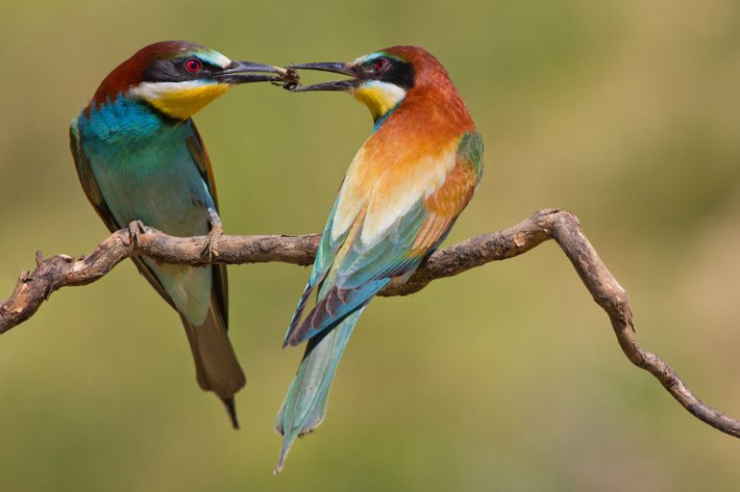Observeu aquesta foto i escriviu amb lletra d’impremta què veieu. Heu de retornar aquesta activitat per correu electrònic.

Com esteu de numeració?
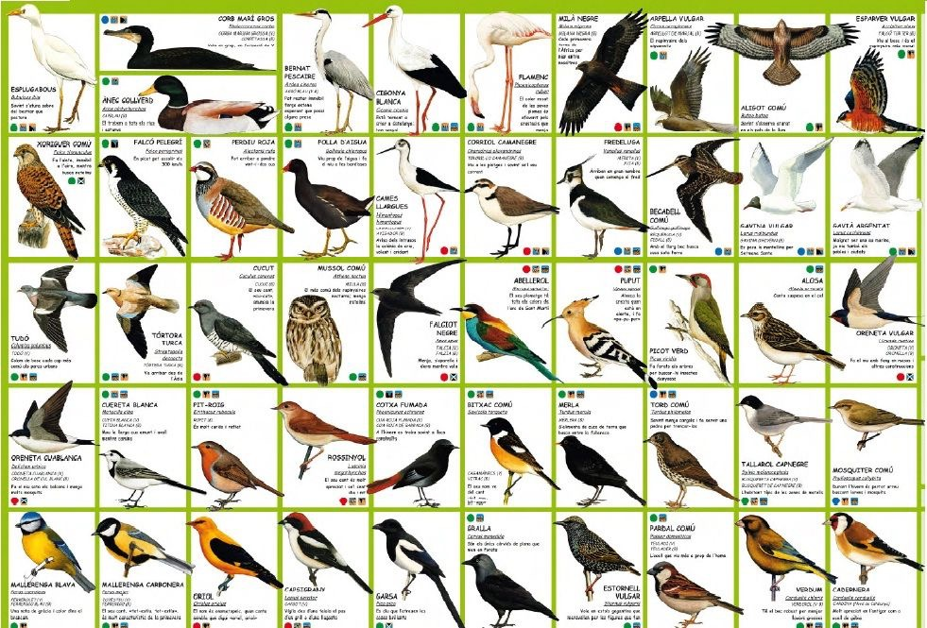

- En aquesta foto hi ha molts ocells, sabeu quants?

- Quants ocells tenen les ales tancades?

- Sabeu que cada ocell té un bec, quants n’hi ha en total a la foto?

- Dos ocells formen una parella, quantes parelles d’ocells hi ha en total a la foto?
- La cigonya, ocell que està a la casella número 5, senyala amb una x quin ocell té davant i quin ocell té darrere.

Heu de retornar la pàgina per correu.
Rúbrica
TASQUES SETMANA  27-30 d’abril | HE FET LES TASQUES?  (Omple amb sí o no) | COM M’HA ANAT LA SETMANA?  M’ha agradat? Quines dificultats he tingut?  Si no has fet alguna tasca, per què?
Has escoltat el cant dels ocells?
Has respost les preguntes?
Has escrit oracions sobre la foto?
Has respost les tasques de mates?
Exercicis d’anglès

Aquesta rúbrica s’ha de retornar juntament amb els altres treballs que s’han demanat.
Podeu mirar les webs de mates que us hem enviat anteriorment al Blog i continuar fent sumes.
Si encara no heu rebut el correu, guardeu les feines i ja les enviareu.
Molts petons i abraçades!!!

